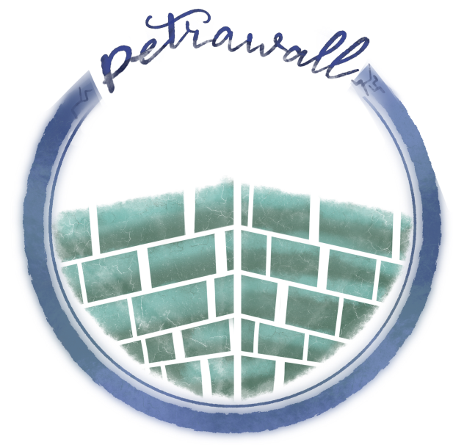
INEI

- GRADO Y GRUPO: 3ro de Preparatoria

- MATERIA: CULTURA EMPRENDEDORA Y VENTAS.

- NOMBRE DEL PROYECTO: Petra Wall

- ESTUDIANTES: Angel Sachi Fonseca Valdes

- MAESTRA: Glendy Guadalupe Aispuro Ruíz

- FECHA: Guasave, Sinaloa, 02/02/2023

ÍNDICE
INTRODUCCIÓN 3
1.EMPRESA 4
1.1GIRO 4
1.2 MISIÓN 4
1.3 VISIÓN 4
1.4 VALORES: 4
2. OBJETIVOS EMPRESARIALES Y DEL PROYECTO 5
2.1 EMPRESARIALES 5
2.2 DEL PROYECTO 5
3. MERCADO 5
4. INVESTIGACIÓN DE MERCADOS 5
4.1 DELIMITACIÓN DEL PROBLEMA 5
4.2 OBJETIVOS 5
4.3 MERCADO META 5
5. PRODUCTO 5
5.1 SELECCIÓN DEL PRODUCTO 6
5.2 SLOGAN 6
5.3 ELABORACIÓN DE DISEÑO: LOGOTIPO, ETIQUETA, ENVASE, EMBALAJE (JUSTIFICAR) 6
5.4 Competencia 7
6. PLAN ESTRATÉGICO DE MERCADOTECNIA 7
6.1 MATRIZ FODA 7
7. PRECIO 8
7.1 PRECIO POR UNIDAD, UNIDADES A EXPORTAR Y GANANCIAS ESPERADAS 8
9. PLAZA 8
9.1 CANAL DE DISTRIBUCIÓN 8
9.2 TIPO DE DISTRIBUCIÓN 8
9.3 PUNTO DE VENTA 9
10. TRANSPORTE Y FLETES 9
10.1 TRANSPORTE 9
10.2 RUTA 9
11. PROMOCIÓN 9
11.1 ESTRATEGIAS DE ENTRADA 9
11.2 DISEÑOS 9
11.3 MEDIOS 9
12. PLAN DE INVERSIÓN 10
12.1 INSTALACIONES 10
12.2 MAQUINARIA Y EQUIPO 10
12.3 RECURSO HUMANO 10
12.4 SOLICITUD DE APOYOS GUBERNAMENTALES 10
13. MAPA DEL LUGAR DE ORIGEN, MAPA DEL LUGAR DE DESTINO 11
13.1 FOTOGRAFÍAS DEL PROCESO DE ELABORACIÓN DEL PRODUCTO 11
11
11
11
13.2 CROQUIS DE LAS INSTALACIONES DE LA EMPRESA 12
14. CONCLUSIÓN 13

INTRODUCCIÓN

Somos una empresa autónoma 100% Guasavense decidida transformar el problema de los plásticos contaminantes en una oportunidad para el desarrollo de material de construcción reciclable, duradero y ecológico.

EMPRESA

GIRO
Petra Wall es una empresa 100% Guasavense que producirá bloques de construcción a partir de plásticos reciclados.

1.2 MISIÓN
Ser una empresa pionera en el desarrollo de material de construcción reciclado para minimizar el impacto ambiental de los plásticos.

1.3 VISIÓN
Consolidarnos como una empresa estatal bien establecida, distribuir nuestro productor por el estado e incursionar en el terreno nacional aspirando al internacional.

1.4 VALORES:
- Honestidad
- Respeto entre compañeros y clientes
- Equidad de género
- Confianza
- Tolerancia
- Compromiso
- Trabajo en equipo

2. OBJETIVOS EMPRESARIALES Y DEL PROYECTO

2.1 EMPRESARIALES
Consolidarnos como una empresa de confianza en el sector de materiales con el lema de reciclaje, hacernos de una reputación de materiales fiables y resistentes asi como generar una base de trabajadores estables y clientes satisfechos.

2.2 DEL PROYECTO
- Convertirnos en una empresa productora de material de construcción reciclado confiable.
- Cimentar confianza sobre los materiales de construcción reciclados en la región.
- Establecernos como una empresa estable.

3. MERCADO
El mercado serán los constructores y empresas interesadas con fines de usar el material en tantos ámbitos como sea posible aplicarlo.

4. INVESTIGACIÓN DE MERCADOS
Entender las necesidades actuales y futuras en el corto medio y largo plazo del sector constructor de la región y la nación, las cualidades que buscan en un material para considerarlo efectivo y los costos que estan dispuestos a pagar

4.1 DELIMITACIÓN DEL PROBLEMA
Nuestro material es de buena calidad, resistente, maleable y barato por lo que buscamos introducirlo en el mercado, sin embargo, debido a su origen reciclado planeamos hacerlo poco a poco y no de manera súbita.

4.2 OBJETIVOS
Brindar un producto efectivo y eficiente que genere confianza sobre los materiales reciclados.

4.3 MERCADO META
Constructoras, albañiles y personas con planes de edificar estructuras.

5. PRODUCTO
Bloques de plástico reciclado.

SELECCIÓN DEL PRODUCTO
Petra Wall se presenta como un ladrillo ecológico de plástico reciclado de alta resistencia y coste de producción bajo, no desprende compuestos tóxicos, resiste temperaturas altas antes de derretirse y reduce la carga ambiental.

SLOGAN
La fuerza del progreso

ELABORACIÓN DE DISEÑO: LOGOTIPO, ETIQUETA, ENVASE, EMBALAJE (JUSTIFICAR)

Logotipo
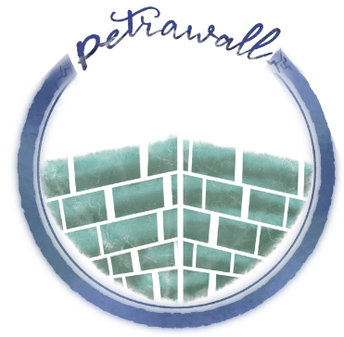

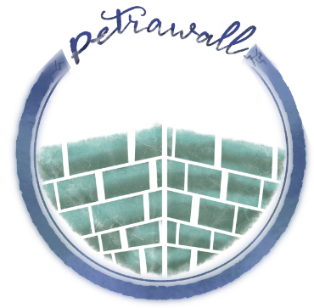
Etiqueta

ENVASE Y EMPAQUE
El producto se venderá por pieza individual y se entregará directamente a los compradores,

EMBALAJE
Los bloques producidos se almacenarán en contenedores cerrados en espera de su compra y distribución.

5.4 Competencia
Construrama distribuye material de construcción además de herramientas para construcción, parece ser el peligro más grande para el emprendimiento.

6. PLAN ESTRATÉGICO DE MERCADOTECNIA

6.1 MATRIZ FODA
Fortalezas:
- Precio accesible
- Elaborado naturalmente
- Uso de redes sociales.
- Fácil acceso al producto.
Oportunidades:
- Producto popular.
- Inicio del Negocio.
- No existe conocimiento del mercado.
- Producto Nuevo.
- Variedad de puntos de venta.
Debilidades:
- Ser producto nuevo
- Poca experiencia en el mercado.
- Falta de confianza en el producto.
- Poca mano de obra.
- Falta de interés por el producto.
Amenazas:
- Variedad de competencia.
- Falta de interés en el producto.

7. PRECIO

7.1 PRECIO POR UNIDAD, UNIDADES A EXPORTAR Y GANANCIAS ESPERADAS

9. PLAZA

9.1 CANAL DE DISTRIBUCIÓN
Canal directo, ya que es del productor al consumidor.

9.2 TIPO DE DISTRIBUCIÓN
Canal terrestre, ya que haremos las entregas mediante un automóvil, porque serán entregas a domicilio para los clientes y también para los abarrotes distribuidores.

9.3 PUNTO DE VENTA
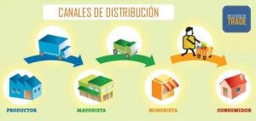
Los puntos de venta son directamente al domicilio de los clientes y también en diferentes abarrotes de Guasave.

10. TRANSPORTE Y FLETES

10.1 TRANSPORTE
El transporte del producto será mediante vía terrestre mediante un auto, donde se trasladara el té.

10.2 RUTA
Se utilizará como transporte un automóvil en el cual se llevarán los tés directamente al domicilio de la persona o al punto de venta.

11. PROMOCIÓN

11.1 ESTRATEGIAS DE ENTRADA
El producto será presentado a nuestro mercado guasavense dando a conocer un nuevo producto con diferente sabor y un precio más accesible.

11.2 DISEÑOS
La promoción del producto será mediante una exposición por redes sociales y físicamente donde le demos a conocer al público los beneficios de esta bebida y las nuevas características.
Té Fresh hará publicidad mediante el medio más recurrido hoy en día, las cuales son las redes sociales, estaremos más activas por ahí, respondiendo preguntas o dudas que tengan nuestros clientes, además estaremos posteando nuestras promociones y Giveaways que tendremos. También estaremos dándonos a conocer por medio de la radio, volantes y carteles de publicidad por la ciudad, logrando así penetrar más rápidamente en la comunidad. Al personal, se les proporcionara un uniforme y accesorios de trabajo (guantes, gorra, cubre bocas), con los datos del negocio, con el fin de tener una mejor presentación además de servir como publicidad.

11.3 MEDIOS
La publicidad de nuestro producto se dará por medio de redes sociales, folletos, trípticos.

12. PLAN DE INVERSIÓN

12.1 INSTALACIONES
El área laboral de la empresa Té Fresh es una casa con medidas de 8 x 7,5m donde la puerta principal se ubica al frente de la casa y al entrar por ella podemos observar en la esquina al lado derecho un baño individual de 2 x 2 m, al lado izquierdo una sala y más adelante el comedor, la cocina se encuentra al fondo de la casa al lado derecho y cuenta con un lavabo y una estufa de frente a lo que es una barra para poder mantener todos los utensilios e ingrediente al alcance a la hora de la producción del té. También, existe una puerta que conduce hacia la parte de atrás de la casa donde podemos encontrar al fondo el lavadero y aun lado 2 frezeer en los cuales mantendremos el producto a una temperatura adecuada, también junto a los frezeer hay unas mesas y estantes para mantener nuestros productos en stock y poder tener todo muy bien organizado.

12.2 MAQUINARIA Y EQUIPO
Se utilizará celular, carro, refrigerador, estufa, laptop, ollas y todo para la elaboración del producto.

12.3 RECURSO HUMANO
El reclutamiento es el proceso de identificar e interesar a candidatos capacitados para llenar las vacantes. El proceso de reclutamiento se inicia con la búsqueda del nuevo colaborador haciendo saber de esta necesidad al público en general para que aquel interesado en el puesto asista con solicitud en mano para ser sometido a evaluación. El tener bien definido el puesto que se tiene que cubrir hará más fácil la selección de la persona adecuada porque de esta forma se comenzara a buscar a aquellas que cumplan con las características que este puesto requiere, así mismo se ahorrara tiempo y se evitará tener que entrevistar a candidatos que no cumplan con los requisitos para esta posición.
Para la selección de personas se tomarán en cuenta características como conocimiento básico en la cocina, saber conducir y tener licencia vigente, saber administrar dinero, tener conocimiento de redes sociales y saber usarlas y tener conocimiento de matemáticas básicas.

12.4 SOLICITUD DE APOYOS GUBERNAMENTALES
Nuestra empresa no necesita apoyos del gobierno ya que somos una empresa independiente, ya que cada uno de nuestros socios invertirá una parte.

13. MAPA DEL LUGAR DE ORIGEN, MAPA DEL LUGAR DE DESTINO

13.1 FOTOGRAFÍAS DEL PROCESO DE ELABORACIÓN DEL PRODUCTO

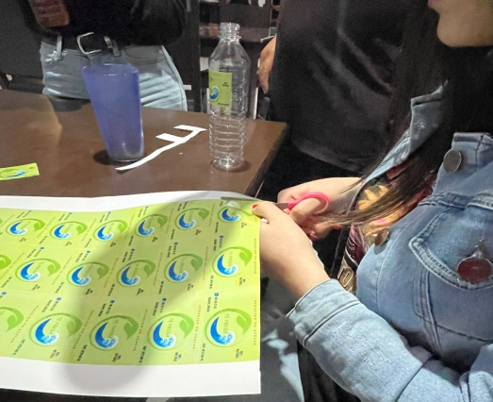
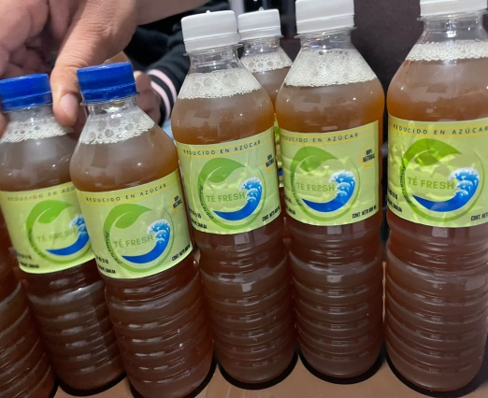

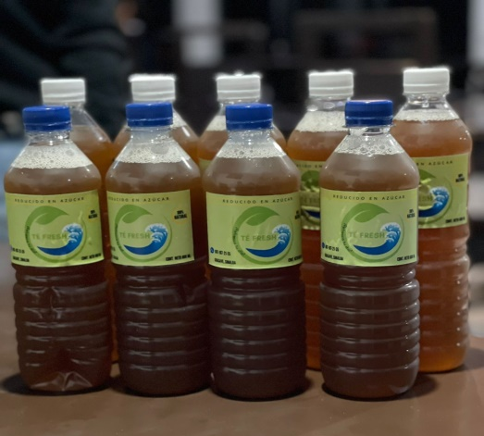
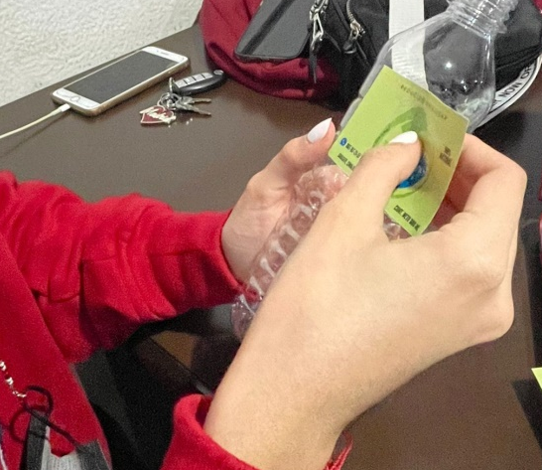

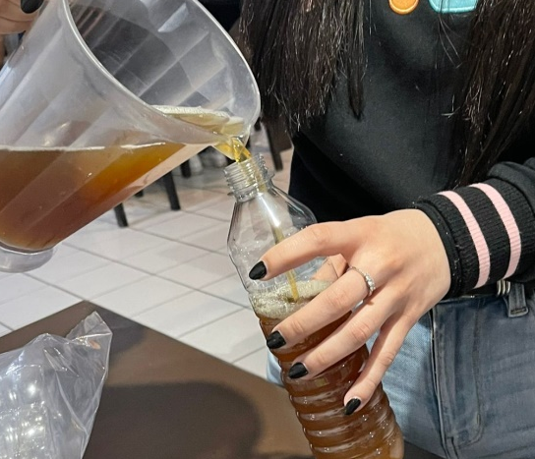
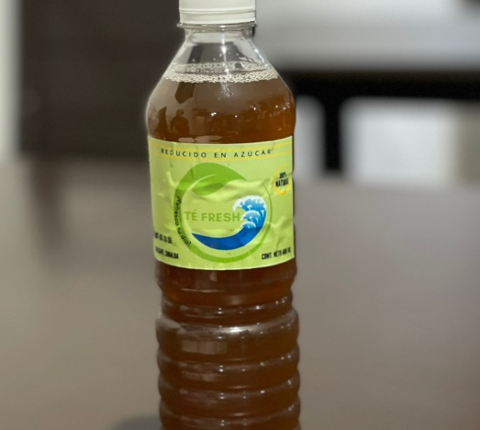

13.2 CROQUIS DE LAS INSTALACIONES DE LA EMPRESA

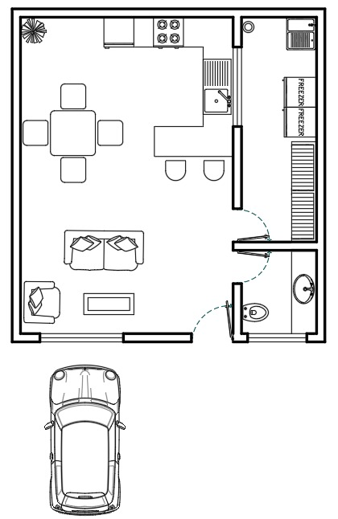

14. CONCLUSIÓN
Como se puede apreciar Té Fresh es una empresa 100% guasavense que busca tener un té de jazmín natural con su selectiva calidad en bajo azúcares esto va hacer que sea para un público más sano sin cambiar tanto el sabor común qué hay. Se busca que este te tenga un precio económico para todos los consumidores, nosotros creamos Té Fresh para un público que busque menos azúcar para que así más público pueda cambiar su salud en una forma más sana para todo público niños jóvenes y adolescentes. Aparte que también se busca ser reciclable en la elaboración de la botella Con un plástico 100% biodegradable pues no se tiene contemplado un sano. Nos dimos cuenta que en la localidad de Guasave se encontraban muchas cantidades de té pero ninguno era un té sano Por eso decidimos crear nuestro propio té sano buscando que sea un cambio en la salud de todos en la ciudad de Guasave Sinaloa Para eso estamos planeando poner en todo Guasave por qué nuestro té se disfruta frío Y también busca ser estimulante a la vez sin tener tanta azúcar aunque sea empalagoso a la hora de tomarlo Se entregará a domicilio en Guasave en puntos que tendremos como abarrotes o si buscan algo con más cantidad se pueden llevar a domicilio al local donde se guste que lo llevemos se entregarán en el automóvil de la marca de Té Fresh.

